**Анализ работы педагога – психолога Омаровой А.Ц.**

**За 1 полугодие 2020-2021г.**

**МБОУ «Чиркейский образовательный центр им. А.Омарова»**

В организационно-методическом плане деятельность школьного педагога-психолога строилась в соответствии с утверждённым годовым планом и должностными обязанностями, с учётом задач, определённых общешкольным планом учебно-воспитательной работы.

**Основная цель** психолого-педагогической работы заключалась в сохранении и сбережении психического здоровья школьников, сопровождение всех участников образовательного процесса на различных этапах развития.

Общая направленность работы психолога определялась следующими практическими **задачами:**

1. способствовать формированию личности учащихся на каждом возрастном этапе;
2. содействовать становлению адекватной самооценки учащихся, снятию школьных страхов и тревожности;
3. принимать активное участие в развитии познавательной и эмоционально – волевой сфер детей;
4. обеспечить полноценное личностное и интеллектуальное развитие учащихся на каждом возрастном этапе, успешную адаптацию к требованиям обучения при переходе на новую ступень обучения;
5. Повышение психолого-педагогической компетенции педагогов и родителей обучающихся.

Служебные задачи решались психологом при реализации традиционных направлений психологической школьной службы.

В реализации системы психолого-педагогической поддержки учащихся были задействованы все субъекты образовательного процесса: учащийся, классный руководитель, учитель-предметник, педагог-психолог, школьный администратор, медицинский персонал, социальный педагог, родители, сотрудничающие со школой официальные лица и учреждения.

***Психологическая служба школы строилась традиционно по следующим направлениям:***

- психолого-педагогическая диагностика;

- психолого-педагогическое консультирование;

- методическая работа;

- просветительская деятельность.

***В течение первой четверти была проведена следующая работа:***

- проводились психологические тренинги, беседы, коррекционные занятия, классными руководителями и родителями;

- разрешались различные проблемные и конфликтные ситуации;

- были проведены традиционные и цикловые мероприятия (изучение потребностей в помощи, наблюдение за адаптацией школьников 5 класса,

- изучение интересов и склонностей школьников, профориентационная работа, работа с учащимися, состоящими на учете в ВШК, были разрешены проблемы, установленные в ходе этой работы, совместно с социальным педагогом.

Сентябре проводилась профилактическое мероприятие с учащимися 5-7 классов ***«Школа против терроризма»*** (охват детей составило 57учащихся)

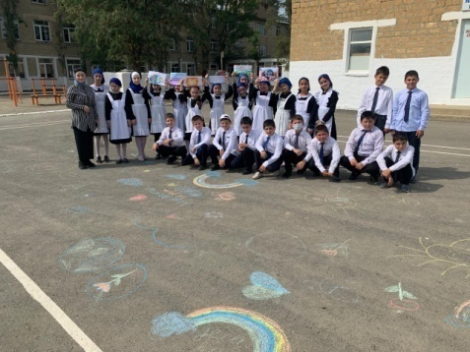 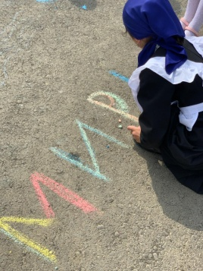 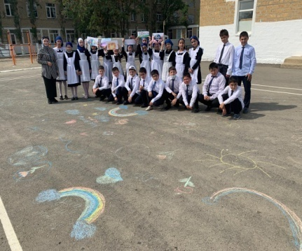

***Цель:*** способствовать формированию знаний о вреде терроризма ; росту самосознания и самооценки подростков.

***Задачи:***1. Развить умение аргументировать свою точку зрения, осознать глубину данной проблемы.

***Рекомендации:***1. Воспитывать любовь к потриотизму. Организовать посильный труд дома. 4. Заполнить досуг спортом, искусством, рукоделием, техническим творчеством.

В течение первой четверти было организовано неделя профориентации,

проводились занятия и классные часы на тему «Сто дорог – одна твоя» равзлекательные игра по профориентации «Все работы хороши – выбирай на вкус» выставка работ учащихся «Кем хочу стать я, когда выросту»

посетили выставку в школьную библиотеку Иллюстрированная выставка книг на тему « Все професси хороши»

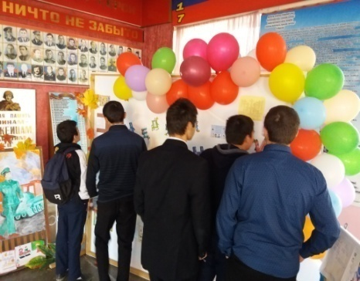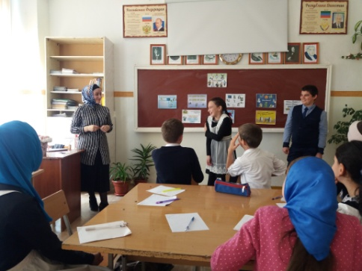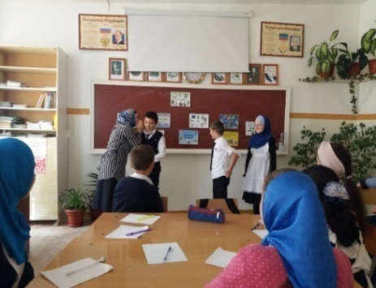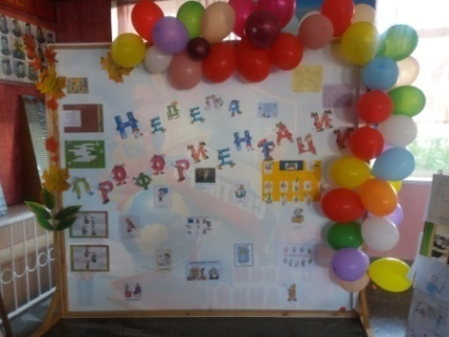

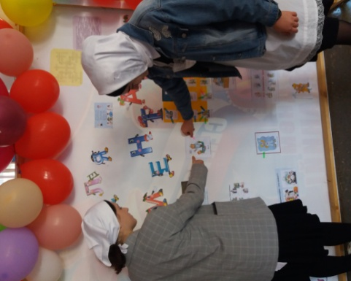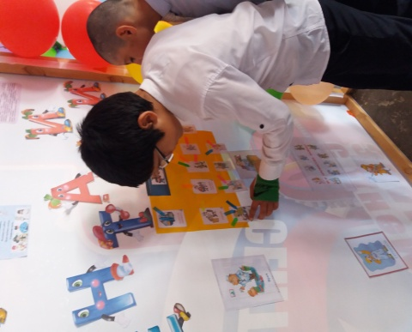

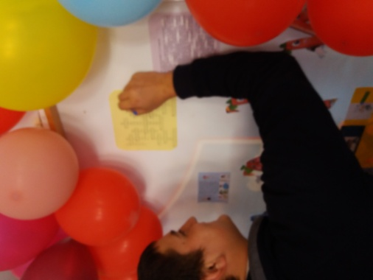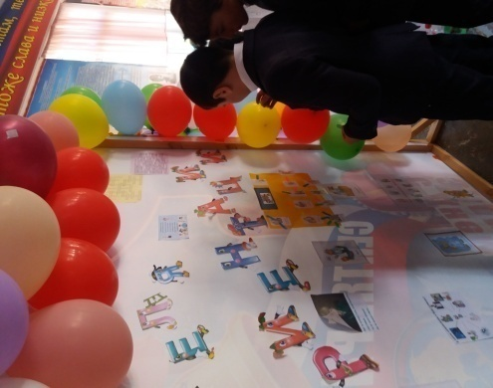

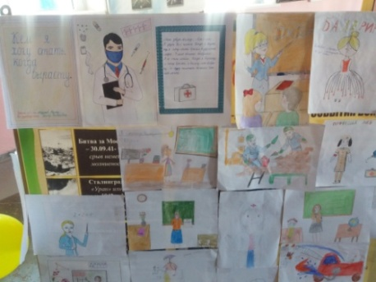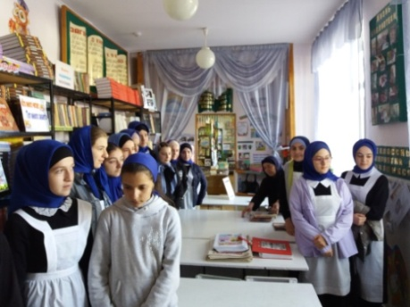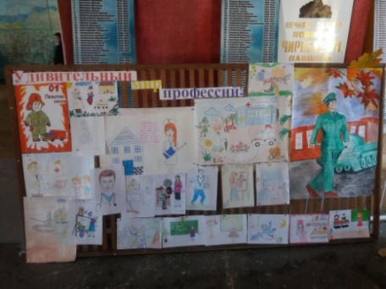

***Цель:*** 1. Сформировать психологическую готовность к совершению осознанного профессионального выбора с учётом индивидуальных особенностей; 2. Повысить компетентность обучающихся в области планирования выбора; 3. Развить у обучающихся способности к профессиональной адаптации в современных социально-экономических условиях.

***Задачи:*** 1. Формирование актуального для подростков “информационного поля” мира профессий, ознакомление с основными принципами выбора профессии, планирования карьеры; 2. Формирование знаний о системе учреждений начального, среднего и высшего профессионального образования, их требованиях к выпускникам школы. 3.  Знакомство с «азбукой» трудоустройства и основами трудового права.  4.  Повышение уровня психологической компетентности обучающихся за счет получения  соответствующих знаний и умений. Расширения границ самовосприятия, пробуждения потребностей в самосовершенствовании.

**Общие рекомендации по профориентации:**

1. ***Классным руководителям.*** 1) Организовывать встречи с людьми разных профессий, экскурсии на предприятия для знакомства с производством. 2) Проводить информационные классные часы, беседы, родительские собрания, направленные на расширение знаний учащихся о мире профессий.
2. ***Педагогу-психологу.*** Проводить дальнейшую диагностику профессионального самоопределения учащихся. Оказывать консультативную помощь в выборе профессии. При необходимости проводить с учащимися, затрудняющимися в выборе профессии, диагностику личностных качеств.

**Вывод.** Все проведенные занятия считаю удачными, так как у детей наблюдалась высокая активность и заинтересованность.

Важная роль в профилактической работе педагога-психолога отводится психологической профилактике с обучающимися, которая проводится через групповые коррекционно-развивающие занятия и классные часы. Тематика их разнообразна, планируется и проводится в зависимости от возрастной категории, интересов и потребностей обучающихся, особенностей класса, заявке классного руководителя и администрации школы.

**Просветительская работа.**

**1**.17.10.2020г. было проведено родительское собрание с использованием методического пособия Родительский урокпо профилактике курительных смесей **Осторожно СНЮС, СПАЙС»**

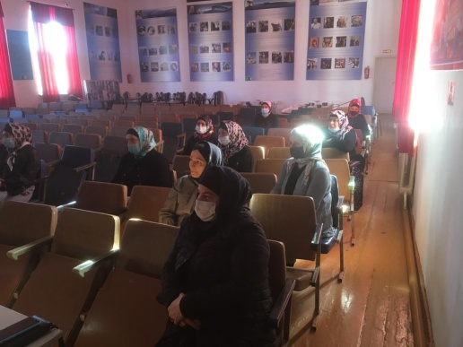 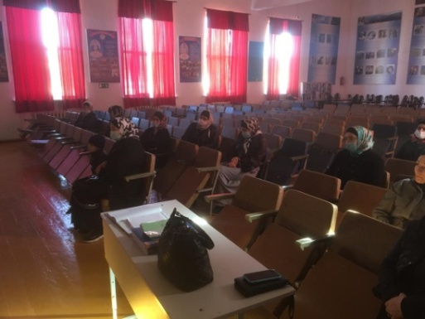

**2. 10.09.2020г**. родительское собрание учащихся 7-8 кл. с инспектором ПДН России по Буйнакскому району мл. лейтенант полиции Юсупова З.А.

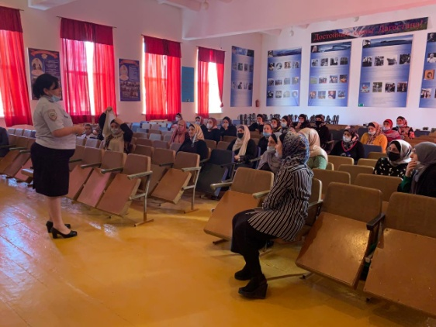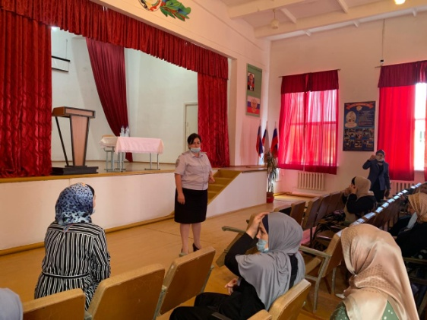

**3.** 22.09.2020г. всероссийская акция «Чистые берега» учащиеся 9 –ых классов.

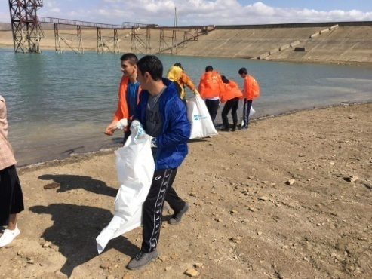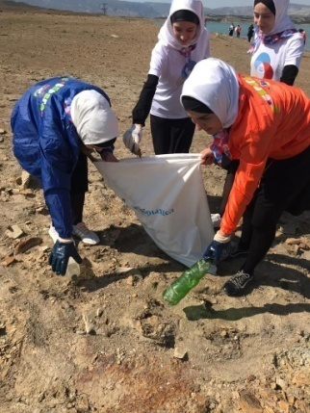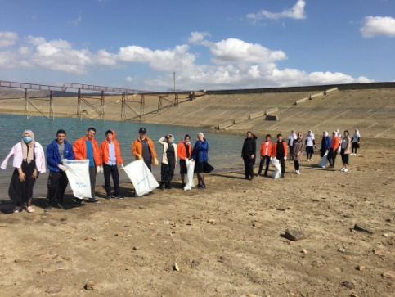

**4**.**16.10.2020г.- 20.10.2020г**. среди учащихся 7 -8 классов было проведено анкетирование « Одиночество» по выявлению уровня глубокого одиночества

**5.**Статитическая отчетность о несовершеннолетних, склонных к употреблению ПАВ, о фактах употребления наркотических средств или психотропных веществ«Электронные сигареты в современном мире»